Visie geïntegreerde kinderopvang Waardse Kids Kinderopvang
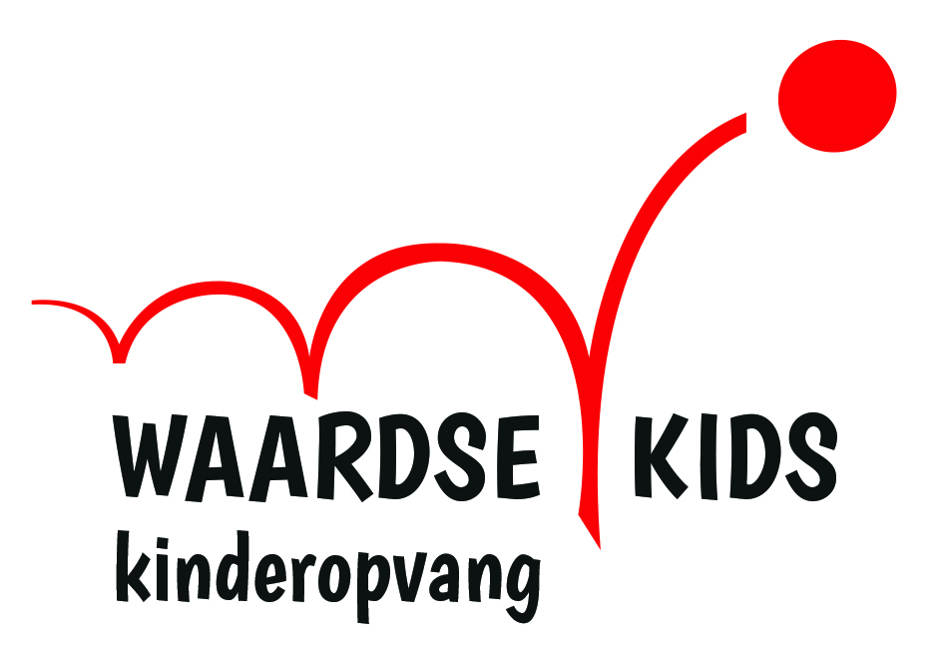

Missie
Waardse Kids Kinderopvang (WKK) staat voor een beroepsmatige verzorging en opvoeding van kinderen binnen een veilige en uitdagende omgeving, is daarbij gericht op de persoonlijke ontwikkeling van kinderen in groepsverband, uitgevoerd door professionals die competent en vaardig hun vak uitoefenen.
Kenmerken:
Opvang van kinderen van 0 jaar tot einde basisschoolleeftijd;
Gaan er vanuit dat elk kind uniek is;
Creëren een veilige en uitdagende omgeving;
Alle medewerkers zijn gekwalificeerd;
Reden voor opvang wordt breed benaderd: ouders die maatschappelijk actief zijn en ouders die andere reden hebben voor opvang.

Visie
Bij WKK richten wij ons met een dienstenpakket van kinderdagopvang en buitenschoolse opvang op klanten in Schoonhoven en omgeving. Vanuit ons streven naar kwaliteit hebben wij de ambitie bij te dragen aan de persoonlijke ontwikkeling van kinderen. Dit doen wij met een breed pakket aan diensten, afgestemd op de wensen van ouders en kinderen.
Kernwaarden Waardse Kids Kinderopvang zijn:
Betrouwbaarheid, kwaliteit en ondernemerschap.
Pedagogische visie
We dragen bij aan de individuele ontwikkeling van kinderen tot mondige, zelfstandige en onafhankelijke mensen met een eigen persoonlijkheid. Dit doen we door situaties te creëren die ervoor zorgen dat kinderen zo goed mogelijk kunnen functioneren en hun eigen mogelijkheden kunnen ontdekken. We gaan daarbij uit van het unieke van een kind.
Voor de allerjongsten kinderen vinden wij de geborgenheid en veiligheid als aanvulling op de gezinssituatie erg belangrijk. De sfeer in de groep, de gezelligheid en het vrije spel dat wordt aangeboden moet aansluiten bij de behoeften van jonge kinderen in een veilige en vertrouwde omgeving. De dreumesen en peuters kunnen al meer vrijheid aan. Zij hebben meer behoefte aan spanning en uitdaging en willen hun leefwereld groter maken. De pedagogisch medewerkers stemmen handelen en activiteiten af op de behoefte van het kind.

Voor de kinderen in de basisschoolleeftijd gaan wij ervan uit dat bij ieder kind de drang om zich te ontwikkelen aanwezig is. Het kind doet dat op zijn eigen manier op basis van aanleg en temperament. De inkleuring van de ontwikkeling is echter afhankelijk van de rol en het handelen van de opvoeder en de totale omgeving waarin het kind verblijft. Als basis voor het zich kunnen ontwikkelen is een sfeer van veiligheid en vertrouwen nodig. Wij geven de kinderen de gelegenheid hun nieuwsgierigheid te bevredigen door een uitdagende omgeving te creëren, die tegemoet komt aan de behoeften van het kind. De pedagogisch medewerkers stimuleren en begeleiden de kinderen daarbij.

Missie en visie van Waardse Kids Kinderopvang scheppen de voorwaarden voor geïntegreerde opvang. Geïntegreerde opvang past binnen de pedagogische visie van Waardse Kids Kinderopvang.

Visie op geïntegreerde opvang:
Geïntegreerde opvang valt onder de reguliere opvang. De reguliere opvang staat open voor opvang van kinderen met een zorgvraag binnen de mogelijkheden van de organisatie. Door opvang te bieden aan kinderen met en zonder zorgvraag wil WKK een bijdrage leveren aan de integratie van kinderen met een zorgvraag. Dit kunnen kinderen zijn met een lichamelijke en/of verstandelijke beperking, een chronische ziekte, gedragsproblemen, een problematische sociale achtergrond en /of sociaal-medische indicatie.
Om deze opvang te kunnen realiseren werken we samen met andere organisaties, die bij de zorg van het kind en/of het gezin betrokken zijn.
Kinderen op jonge leeftijd komen in aanraking en maken kennis met het “anders zijn “ van leeftijdgenootjes en leren spelenderwijs dat “anders zijn” niet raar is.
Voor het kind met een zorgvraag is er meer aandacht voor het weerbaarder maken en het leren samenleven met andere kinderen.
Voor kinderen, zonder een zorgvraag, ligt het accent juist meer op leren en respecteren van anders zijn en andere mogelijkheden hebben.
Geïntegreerde opvang biedt de volgende voordelen:
- Kinderen met en zonder extra zorg leren heel veel van elkaar en met elkaar.
- Spelenderwijs leren zij omgaan met elkaar, leren zij zich inleven in een ander, kunnen zij elkaar helpen.
- Stimulering van ontwikkeling door spiegelen aan elkaars sterke kanten.
- Ondersteuning op maat.
- Meer uitdaging voor de pedagogisch medewerkers.

